Мониторинг курсов повышения квалификации
в общей численности педагогов МАДОУ детского сада «Теремок»
за 4 года, 2021-2024 учебные года

Сведения педагогических работников,
прошедших повышение квалификации или профессиональную переподготовку
за 2021-2024 учебного года

Всего педагогических работников | Прошли курсы за 1-3 квартал 2023 года | Доля от общего числа работников | Профессиональная переподготовка за 2024 год | Доля от общего числа работников
15 | 11 | 74% | 15 | 100%
Из выше указанной таблицы видно, что КПК прошли – 11 педагогов.

№ | Ф.И.О. педагога | Тема курсов | Количество часов
1 | Кужугет Саяна Саяновна | Центр дополнительного образования «Логос»  «Современные технологии в образовании» | 24 ч, | Сертификат №287, от 28-29 Октября 2021г
 | Кужугет Саяна Саяновна | ООО «Высшая школа делового администирования» «Профессиональная деятельность музыкального руководителя в ДОО» | 72 ч | Удостоверение № 0125943 от 15.02.2022г
 | Кужугет Саяна Саяновна | ГАОУ ДПО ТИРОиПК  «Актуальные вопросы аттестации педагогических работников: подготовка и защита проведения открытого урока – занятия» | 16 марта 2022г  8 часов | Сертификат  №257
2 | Ооржак Ай-Суу Хеймеровна | ГАОУ ДПО «Тувинский институт развития образования и повышения квалификации»  Актуальные вопросы аттестации педагогических работников | 72 часа | удостоверение  № 17214597  19ноября 2021
3 | Падан Светлана Салчаковна | ГАОУ ДПО ТИРОиПК  Цифровой формат работы в системе дошкольного образования | 11-12 октября 2021г  В объёме 16 часов | Удостоверение  Регистрационный №3947 12 октября.
 | Падан Светлана Салчаковна | ГАОУ ДПО ТИРОиПК «Актуальные вопросы аттестации педагогических работников: подготовка и защита проведения открытого урока –занятия» | 16 марта 2022г  8 часов | Сертификат  №258
4 | Ооржак Ай-Суу Хеймеровна | ГАОУ ДПО ТИРОиПК  Информационная безопасность детей: социальное и технологические аспекты» | 24 часа  17 по 19.01.2022г | Удостоверение 17220339  Регистрационный №0339от 19.012022г
 | Ооржак Ай-Суу Хеймеровна | ГАОУ ДПО ТИРОиПК  «Сопровождение детского отдыха: от вожатого до воспитателя детского лагеря» | 16 часа | Удостоверение 17213311  Регистрационный №03311от 26.05.2021г
 | Ооржак Ай-Суу Хеймеровна | ГАОУ ДПО ТИРОиПК  «Музыкальный руководитель дошкольной образовательной организации в условиях ФГОС ДО» | 24 часа | Удостоверение 17211126  Регистрационный №1126 от 18.02.2021г
 | Ооржак Ай-Суу Хеймеровна | ГАОУ ДПО ТИРОиПК  «Создание современной и безлопастной цифрой образовательной среды. Информационная безопасность детей» | 72 часа | Удостоверение 17220396  Регистрационный №0396от 14.012022г
 | Ооржак Ай-Суу Хеймеровна | ГАОУ ДПО ТИРОиПК  «Педагог дошкольного образования» «Воспитатель» | 280 часа | диплом № 172410764932  Регистрационный №2226от 14.12.2021г
5 | Бадыргы Айдысмаа Васильевна | ГАОУ ДПО ТИРОиПК  «Методические аспекты внедрения обновленного ФГОС НОО» | 16 часов | Удостоверение 17220471  Регистрационный №0471  от 26.01. 2022г
 | Бадыргы Айдысмаа Васильевна | Российская Федерация ФГБОУ высшего образования . ТГУ -2020  «Актуальные проблемы методики преподавания по программам начального и дошкольного образования с внедрением стандартов» | 72 часов | Удостоверение 172408616251  Регистрационный № 456  от 18.05. 2020г
6 | Хертек Азияна Михайловна | ГАОУ ДПО ТИРОиПК  «Педагог дошкольного образования» «Воспитатель» | 280 часов | диплом № 172410764945  Регистрационный №2243  от 14.12.2021г
7 | Хомушку Светлана Вадимовна | ГАОУ ДПО ТИРОиПК  «Актуальные вопросы аттестации педагогических работников: подготовка и защита проведения открытого урока – занятия» | 16 марта 2022г  8 часов | сертификат  №259
8 | Болат-оол Юлия Борбак-ооловнав | ГАОУ ДПО ТИРОиПК  «Методическое обеспечение образовательной деятельности ДОО. Модуль 3.Педагогическое проектирование в воспитательно- образовательном процессе ДОО»» | 17-18 марта 2022г  16 часов | сертификат  №339
9 | Ашакай Алдынай Романовна | МО РТ ГБНУ ИРНШ  «Методическое обеспечение образовательной деятельности ДОО. Модуль 3.Педагогическое проектирование в воспитательно- образовательном процессе ДОО»» | 17-18 марта 2022г  16часов | сертификат  №338
10 | Сарыглар Алла Тарзан-ооловна | МО РТ ГБНУИРНШ  « Современные подходы к развитию родной тувинской речи детей дошкольного возраста в соответствии с ФГОС дошкольного образования» | 17-18 марта  обьем 24 часов | сертификат  №33лицензия 17ЛО1  № 00000№ 13 от 25.05.2015г
11 | Бадыргы Айдысмаа Васильевна | МО РТ ГБНУИРНШ  « Современные подходы к развитию родной тувинской речи детей дошкольного возраста в соответствии с ФГОС дошкольного образования» | 17-18 марта  обьем 24 часов | сертификат  №33лицензия 17ЛО1  № 00000№ 13 от 25.05.2015г

Вывод: результаты исследования профессионально значимых и личностных качеств педагогов показал, что в целом произошло значительное повышение профкомпетентности педагогов за год из 15 педагогов всего 11 прошли КПК на 74% в количестве 1056 часов.

Сведения педагогических работников,
прошедших повышение квалификации или профессиональную переподготовку
за 2022-2023 учебный год

Всего педагогических работников | Прошли курсы за 2022-2023 уч. года | Доля от общего числа работников | Доля от общего числа работников
15 | 11 | 74% | 26%
Из выше указанной таблицы видно, что КПК прошли – 11 педагогов, курсы повышения по ОТ, ПБ ЧС,

Профессиональный рост педагогов (повышение квалификации по профилю педагогической деятельности)
1. Ооржак Ш.А.
№ | Название образовательной программы обучения, наименование учреждения | Дата и год  Объём часов. | Удостоверение
2 | ГАОУ ДПО «Тувинский институт развития образования и повышения квалификации»  «Проектирование жизнедеятельности ребенка в ДОО: от идеи до результата» | С 09 по 11 марта 2022 г  №1592  В объеме 24 часов | 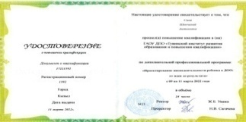
3 | ООО «Центр развития образования»  «Особенности разработки и реализации рабочей программы воспитания, календарного плана воспитательной работы в условиях ДОО, реализующей программы обучения детей с ОВЗ» | С 17 октября по 2022 г. по 03 ноября 2022 г.  №22/1006  В объеме 108 учебных часов | 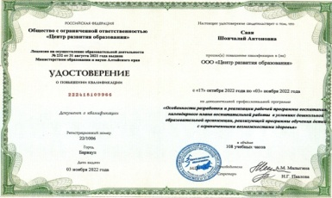
4 | ФГБО УВО «ТГУ»  «Современные подходы к содержанию и организации образовательного процесса в условиях реализации ФГОС ДО» | С 24 октября по 07 ноября  2022 г.  №3115  В объеме 72 часов | 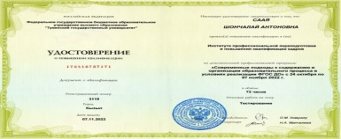
Всего 204 часов
2. Саая Шенне Дадар-ооловны
№ | Наименование учреждения и дата прохождения курса | Наименование курса | Документ | Количество часов
8 | ООО «Центр повышения квалификации и переподготовки «Луч знаний»  Г.Красноярск | «Оказание первой помощи детям и взрослым»  С 28 января 2023г. по 3 февраля 2023г. | Удостоверение 180003503629  Регистр. номер 125138 | 72 часов
9 | ГАОУ ДПО «Тувинский институт развития образования и повышения квалификации» | «Игровые практики детей с ОВЗ раннего и дошкольного возраста в коррекционном сопровождении» | Сертификат  №1129  от 09 февраля 2023г | 8 часов
10 | Российская Федерация Автономная некоммерческая организация «Региональный центр развития, оценки и сертификации квалификаций»  Г.Новосибирск | «Инклюзивное образование в дошкольной образовательной организации в соответствии с требованием ФГОС» | Удостоверение  540800436122  Регистр. номер ПК2022-296  13 февраля 2023г. | 72 часов
Всего часов: 152
3. Донгак Ш.С.
№ | Название образовательной программы обучения, наименование учреждения | Дата и год,  Объём часов | Удостоверение
7 | В YIII Открытом Региональном чемпионате «Молодые профессионалы» (WORLKILLSRUSSIA)  Республики Тыва по компетенции «Дошкольное воспитание» | Диплом эксперта  г. Кызыл  с 22 по 25  февраля  2022г | 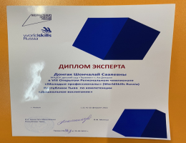
8 | «Управления образования» администрации городского округа г. Ак-Довурак  За участие с презентацией муниципального проекта «Скоро в школу» в практической части семинара практикума предагогических работников дошкольного образования по теме: «Метод проектов в ДОО как средство развития творчества и профессиональной активности педагога» | Сертификат  Приказ № 9  от 21.03.2022г  Начальник УО: Ёнзак Д.Д. | 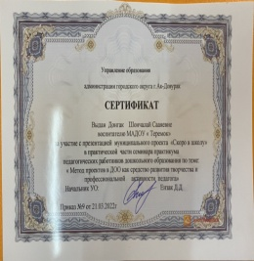
9 | «Управления образования» администрации городского округа г. Ак-Довурак  За участие с презентацией муниципального проекта «Скоро в школу» в практической части семинара практикума предагогических работников дошкольного образования по теме: «Метод проектов в ДОО как средство развития творчества и профессиональной активности педагога» | Сертификат  Приказ № 9  от 21.03.2022г  МАДОУ  д\с «Теремок» | 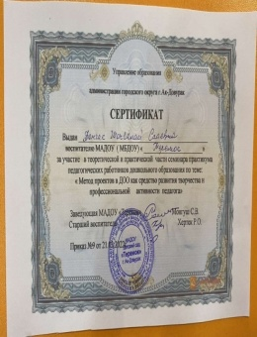
10 | Территориальная психолого-медико-педагогическая комиссия при МАОУ ДО «Центр образования» г.Ак-Довурак.  «Роль психолого-педагогического консилиума в психолого-педагогическом сопровождении воспитанников с ОВС» | 19 апреля2022г | 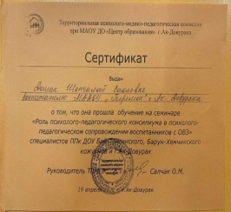
Всего: 96 часов
4. Ашакай Алдынай Романовна
№ | Название образовательной программы обучения, наименование учреждения | Дата и год,  объём часов | Удостоверение
1 | ГАОУ ДПО «Тувинский институт развития образования и повышения квалификации»  «Этнокультурная среда с тувинским языком общения как фактор развития детей дошкольного возраста» | № ОТ-338 от 17.03.2022г.  В объеме 16 часов | 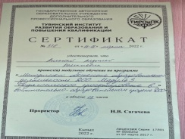
2 | ГАОУ ДПО «Тувинский институт развития образования и повышения квалификации»  «Психолого-педагогическое аспекты воспитания детей дошкольного возраста в условиях взаимодействия образовательной организации и семьи» | С 03.07 по 07.02.2023г  В объеме 24 часов | 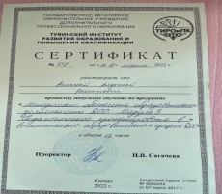
3 | ГАОУ ДПО «Тувинский институт развития образования и повышения квалификации»  «Современные образовательное технологии по обучению родной (тувинский) речи в рамках примерной образовательной программы «Торээн Тывам. | С 22по 23.04.22  В объеме 24 часов | 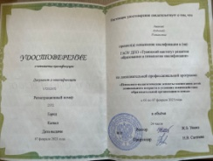
4 | Муниципальной школе молодых педагогов «Успешный старт» образовательных организаций города Ак-Довурак | Сертификат  с 21 по 22 августа 2022 г. | 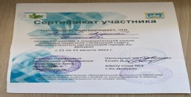
5 | Теоретической и практической части семинара практикума педагогических работников дошкольного образование по теме: Метод проектов в ДОО как средство развития творчества и профессиональной активности педагога» | Сертификат  21.03.2022г | 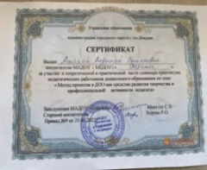
Всего 64 часов
5. Бадыргы Айдысмаа Васильевна
№ | Название образовательной программы обучения, наименование учреждения | Дата и год  объём часов | Удостоверение
1 | Министерство образования РТ ИРНШ «Современные подходы к развитию родной (тувинской) речи детей дошкольного возраста в соответствии с ФГОС дошкольного образования» | № 13 от 17-18 марта 2022г.  В объеме 24 часов | 
2 | УО администрации городского округа г. Ак-Довурак «Метод проектов в ДОО как средство развития творчества и профессиональной активности педагога» | Прика № 9 от 21.03.2022г | 
3 | Частное учреждение дополнительного образования «АС ПРОФИ» «Первой помощи» | Протокол № 11 от 20.01.2022г  В объеме 48 часов | 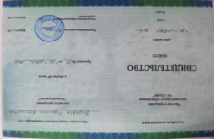
4 | ГАОУ ДПО «Тувинский институт развития образования и повышения квалификации» «Методические аспекты внедрения обновленного ФГОС НОО» | С 25 по 26 января в объеме 16 часов | 
5 | ФГБОУ высшего образования «Тувинский государственный университет» «Коррекционно-развивающая деятельность педагога в работе с детьми с ОВЗ в условиях инклюзивного образования » | С 14.02. по 25.02. 2022г в | 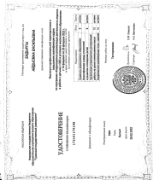
6 | «Тувинский институт развития образования и повышение квалификации» «Игровые практики детей с ОВЗ раннего и дошкольного возраста в коррекционном сопровождении» | № 1112 в объеме 8 часов | 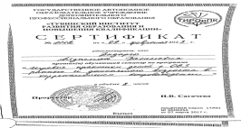
Всего 96 часов
6. Монгуш Анай-Хаак Кузеловна
№ | Название образовательной программы обучения, наименование учреждения | Дата и год объём часов, уровень | Удостоверение
1 | ГАОУ ДПО «Тувинский институт развития образования и повышения квалификации»  «Этнокультурная среда с тувинским языком общения как фактор развития детей дошкольного возраста» | № ОТ-901 от 23.01.2023г.  В объеме 8 часов | 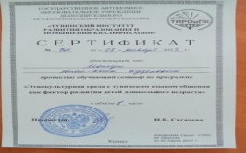
2 | АНО ДПО «ПЛАТФОРМА» «Оказание первой помощи пострадавшим в образовательной организации» | С 26.01 по 28.01.2023г  В объеме 16 часов | 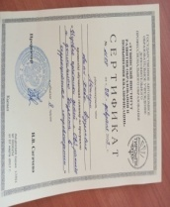  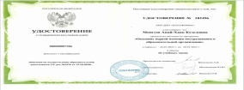
3 | ГАОУ ДПО «Тувинский институт развития образования и повышения квалификации»  «Игровые практики детей с ОВЗ раннего и дошкольного возраста в коррекционном сопровождении» | № ОТ – 1108 09.02.2023г  В объеме 8 часов
Всего 32 часов
7. Саая Изольды Романовны
№ | Название образовательной программы обучения, наименование учреждения | Дата и год Объём часов, уровень | Удостоверение
1 | ГАОУ ДПО «Тувинский институт развития образования и повышения квалификации»  «Этнокультурная среда с тувинским языком общения как фактор развития детей дошкольного возраста». | 23.01.2023г.  В объеме 8 часов | № 986  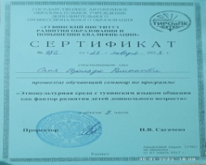
2 | АНО Санкт-Петербургский центр допольнительного профессионального образованияВсеросийский образовательный проект RAZVITUM «Работа с одаренными детьми в образовательных учреждениях». | 27.01.20 23г.  в объеме 4 часа | Серия 041938 № 304329  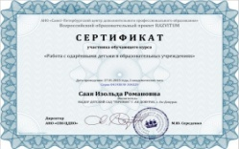
3 | АНО Санкт-Петербургский центр допольнительного профессионального образованияВсеросийский образовательный проект RAZVITUM « Лучшие практики реализации патриотического воспитания в дошкольном образовательном учреждении в соответствии с ФГОС ДО». | 29.01.2023г.  в объеме 2 часов | Серия 041933 № 304329  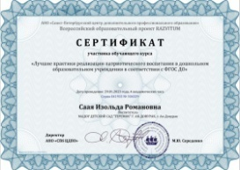
4 | АНО ДПО « ПЛАТФОРМА»  «Оказание первой помощи пострадавшим в образовательной организации». | с 28.01.2023г по 30.01.2023г.  в объеме 16 часов | 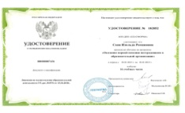  № 182852
5 | ГАОУ ДПО «Тувинский институт развития образования и повышения квалификации».  « Игровые практики детей с ОВЗ раннего и дошкольного возраста в коррекционном сопровождении». | 09.02.2023г  в объеме 8 часов | № 111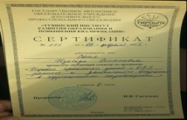
Всего: 38 часов
9. Хомушку Светлана Вадимовна
№ | Название образовательной программы обучения, наименование учреждения | Дата и год объём часов, уровень | Удостоверение
1 | ГАОУ ДПО «Тувинский институт развития образования и повышения квалификации » «Психолого – педагогические аспекты воспитания детей дошкольного возраста в условиях взаимодействия образовательной организации и семьи » | №17232573  с 03 по 07.02.2023г | В объеме 24 часов
Всего: 24 часов
10. Падан Светлана Салчаковна
№ | Название образовательной программы обучения, наименование учреждения |  | Дата и год объём часов, уровень |  | Удостоверение
1 | Обучающий семинар «Организация и совершенствование процесса обучения тувинскому языку в ДОО в условиях внедрения новой федеральной образовательной программы дошкольного образования |  | Республиканский семинар  24 часа  03.2023 г |  | 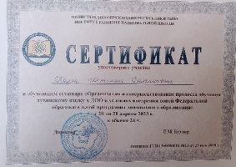
2 | Повышение квалификации по дополнительной профессиональной программе: «Психолого-педагогические аспекты воспитания детей дошкольного возраста в условиях взаимодействия образовательной организации и семьи» |  | Республиканский курс,  Удостоверение  72 часов  04.2023 г |  | 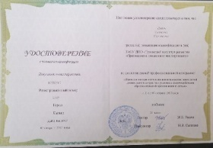
3 | Повышение квалификации по дополнительной профессиональной программе: «Обучение русскому языку как языку межнационального общения в дошкольном образовании» |  | Республиканский курс, Удостоверение  72 часов  05.2023 г |  | 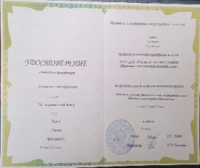
4 | Программа подготовки (переподготовки) по специальности «Пользователь ЭВМ» |  | Республиканский курс, свидетельство  56 часов  02.05.2023 г |  | 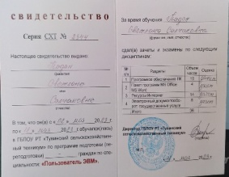
Всего: 224 часов
11. Кужугет Саяна Саяновна
№ | Название образовательной программы обучения, наименование учреждения | Дата и год  Объём часов. |  | Удостоверение
4 | ФГБО УВО «ТГУ»  «Современные подходы к содержанию и организации образовательного процесса в условиях реализации ФГОС ДО» | С 24 октября по 07 ноября  2022 г.  №3115  В объеме 72 часов
Всего 72 часов

Вывод: результаты исследования профессионально значимых и личностных качеств педагогов показал, что в целом произошло значительное повышение профкомпетентности педагогов за год из 15 педагогов всего 11 прошли КПК на 74% в количестве 1002 часов.
Курсы повышения квалификации по профилю педагогической деятельности с сентября по декабрь месяц 2023 г.

№ | Ф.И.О.  полностью | Долж  ность | Дата прохождения | Программа курса | Объем часов | Место прхождения
1 | Бадыргы  Айдысмаа  Васильевна | воспитатель | 18-20 октября 2023 | "Направление и условие реализации ФОП ДО" | 24 | ГАОУ ДПО "ТИРОиПК" по дополнительной профессиональной программе
2 | Саая Изольда  Романовна | воспитатель | 4-10 сентября 2023 | "Внедрение ФОП дошкольного образования" | 72 | ООО "Центр повышения квалификации и переподготовки "Луч знаний"
3 | Донгак  Шончалай  Сааевна | воспитатель | 18-20 октября 2023 | "Направление и условие реализации ФОП ДО" | 24 | ГАОУ ДПО "ТИРОиПК" по дополнительной профессиональной программе
4 | Хомушку  Светлана  Вадимовна | воспитатель | 29.09.2023 | Участие в деловой игре "Детский сад-маршруты развития" | 24 | РРЦ МАДОУ д/с "Хээлер" г. Чадаана Дзун-Хемчикского кожууна РТ
5 | Саая Шенне  Дадар-ооловна | воспитатель | С 28 января 2023г. по 3 февраля 2023г. | «Оказание первой помощи детям и взрослым» | 72 | ООО «Центр повышения квалификации и переподготовки «Луч знаний» г. Красноярск
6 | Саая Шенне  Дадар-ооловна | воспитатель | от 09 февраля 2023г | «Игровые практики детей с ОВЗ раннего и дошкольного возраста в коррекционном сопровождении» | 8 | ГАОУ ДПО «Тувинский институт развития образования и повышения квалификации»
7 | Саая Шенне  Дадар-ооловна | воспитатель | 13 февраля 2023г. | «Инклюзивное образование в дошкольной образовательной организации в соответствии с требованием ФГОС» | 72 | Российская Федерация Автономная некоммерческая организация «Региональный центр развития, оценки и сертификации квалификаций»  г. Новосибирск

Вывод: результаты исследования профессионально значимых и личностных качеств педагогов показал, что в целом произошло значительное повышение профкомпетентности педагогов за год из 15 педагогов всего 7 педагогов прошли КПК на 47% в количестве количестве 296 часов.

